TÖÖLEHT LIIKLUSPILDI JUURDE

Jalgrattur; õpetajale

Tööjuhis õpilasele: vaata Liikluspildi fragmente ja kirjuta iga juurde kas ja mis on seal õigest ning kas ja mis on valesti. Hinda nii ratturi tegevust kui ka jalgratta tehnilist korrasolekut. Jälgi liiklusmärke - osad jalgratturid liiklevad asulas (valgel ajal) ja osad asulast väljas (hämaras). Parema ülevaate saamiseks vaata esmalt tervet Liikluspilti.
Nr | Fragment | Kommentaar
1 | 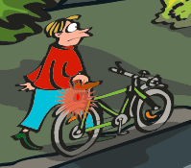 | Jalgrattur on valel tee poolel.  Jalgratast käekõrval lükkav jalakäija peab liikuma sõidutee paremas ääres (pärisuunalise ääre lähedal), võimaluse korral väljaspool sõiduteed.  Nii peavad käituma ka mootorratta juhid, kui nende sõiduk on katki ja peavad seda tee ääres lükkama.  Ees ei põle valge tuli.
2 |  | Ei ole, tüdruku rattal ei põle ees valge tuli ja mõlemal rattal puuduvad taga punased tuled. Korras rattal on töökorras pidurid ja signaalkell, ees valge ja taga punane helkur, vähemalt ühe ratta mõlemal küljel kollane või valge helkur (kodarahelkur), pimeda ajal või halva nähtavuse korral ees valge ja taga punane tuli.  Naisel on soovitav kanda kiivrit.
3 | 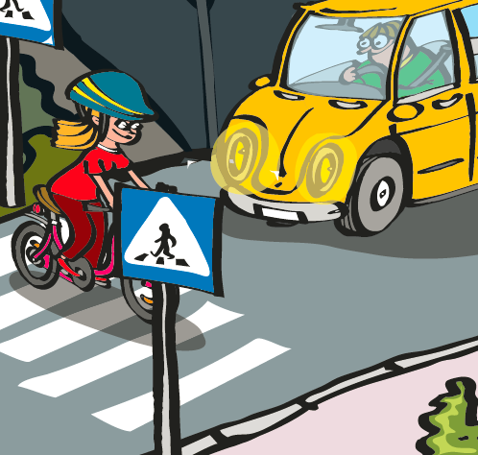 | Ülekäigurada jalgrattaga sõites ületades ei pea autojuhid jalgratturile teed andma nagu jalakäijatele.  Ohutum on jalgratturil jalgrattalt maha tulla ja ületada tee jalakäijana, ratast käekõrval lükates.
4 | 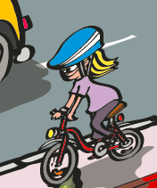 | Kõik tundub korras olema.
5 | 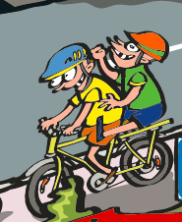 | Jalgrattur ei tohi sõidutada sõitjat, pakiraamil võib vedada vaid asju.
6 | 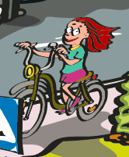 | Tüdruk ei käitu õigesti. Jalgrattaga sõitmisel peab alla 16-aastane sõitja kandma kinnirihmatud jalgratturikiivrit.
7 | 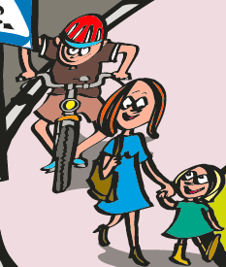 | Jalgrattur ei tohi kõnniteel sõites jalakäijat ohustada ega takistada, jalakäija vahetus läheduses tohib jalgrattaga sõita jalakäija tavakiirusega.
8 | 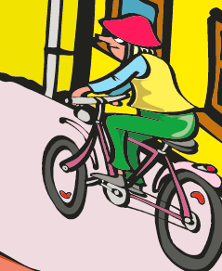 | Kõik tundub korras olema.

